Домашняя работа
по дисциплине «Электротехника, электроника и схемотехника (схемотехника)»

Тишин В. Д. Б23-503

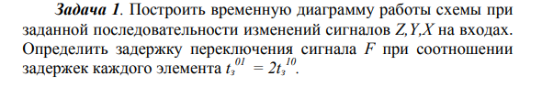
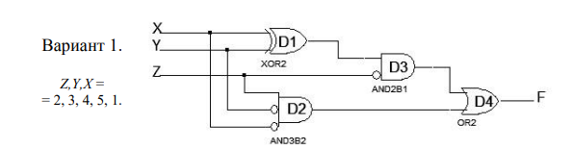
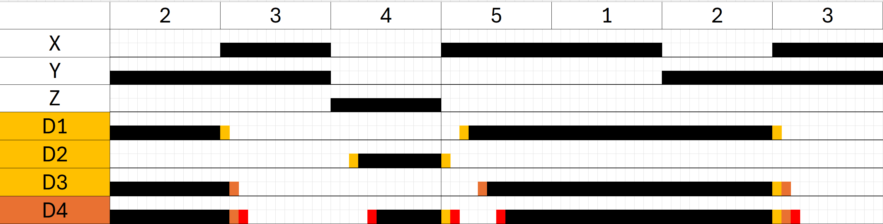
T01F = t01D1+t01D3+t01D4 = 6t
T10F = t10D1+t10D2+t10D4 = 3t

